TRANSPORTE DE TUBERÍA, RED PRIMARIA
ALMACENAJE DE TUBERÍA
TRANSPORTE Y MANIPULACIÓN DE LA TUBERÍA DE POLIETILENO
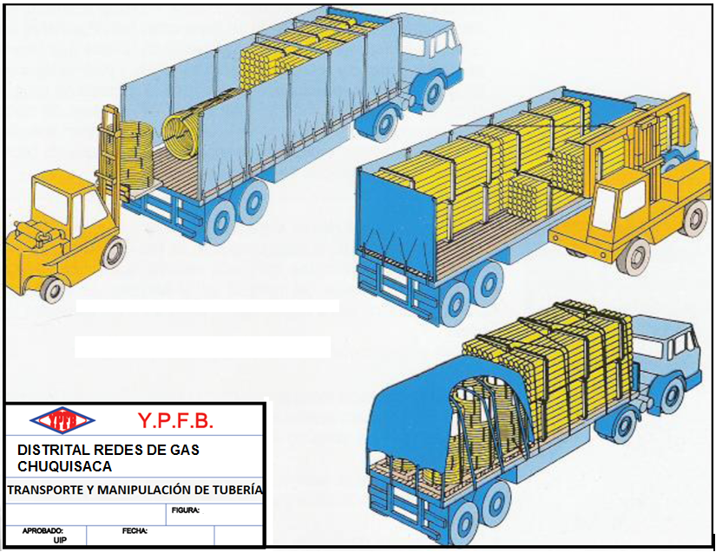

LETREROS
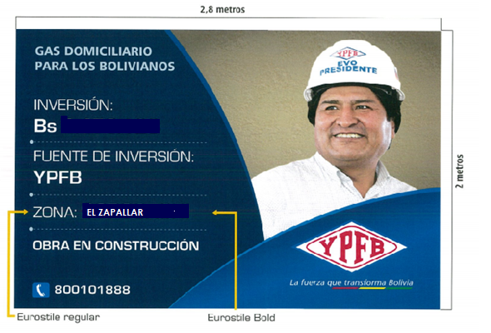
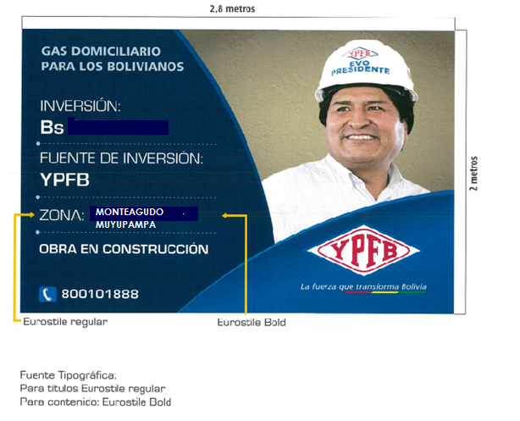

ESTRUCTURA INTERNA – LETRERO DE OBRA
0.92 m
0.96 m
0.92 m

Estructura Interna. Tubo Metálico Cuadrado 20 x 20 mm
Estructura Interna. Tubo Metálico Cuadrado 20 x 20 mm
0.76 m
0.62 m
0.62 m

SECCIONES DE ZANJA RED PRIMARIA
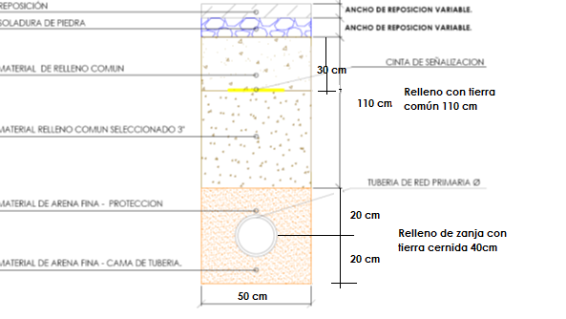

SECCIONES DE ZANJA CON TUBERÍA EN ACERA – RED SECUNDARIA
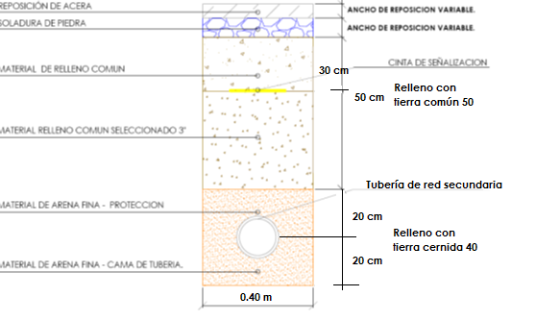

SECCIONES DE ZANJA CON TUBERÍA EN CALZADA – RED SECUNDARIA
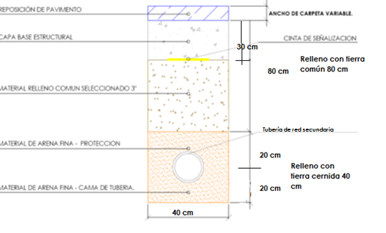

SEÑALIZACIÓN VERTICAL

DISTRITO REDES DE GAS CHUQUISACA
GERENCIA NCIONAL DE REDES DE GAS Y DUCTOS

Plaquetas de Señalización Horizontal (Todas las dimensiones están en cm)
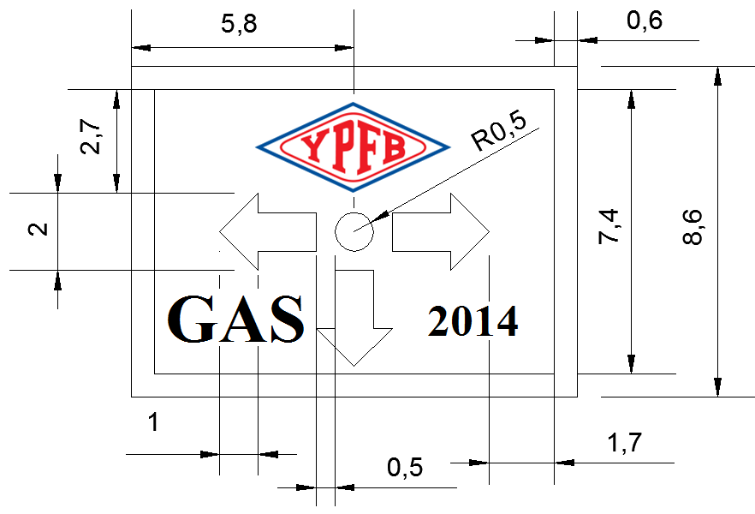

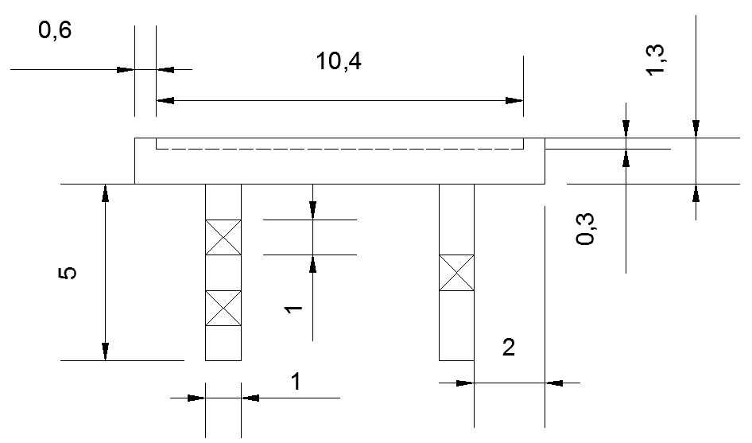
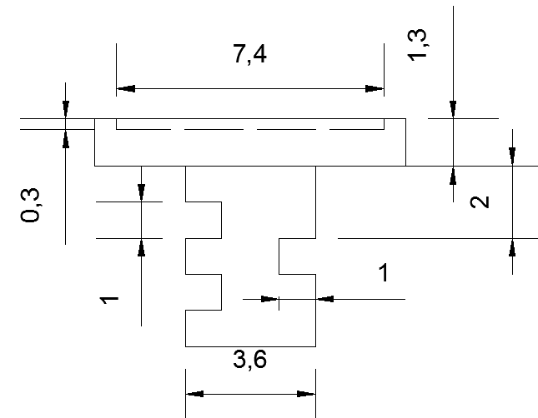
* El tipo de letra para la palabra GAS y año 2016 deberán ser Times New Román con una altura de 15 y 10 mm respectivamente.

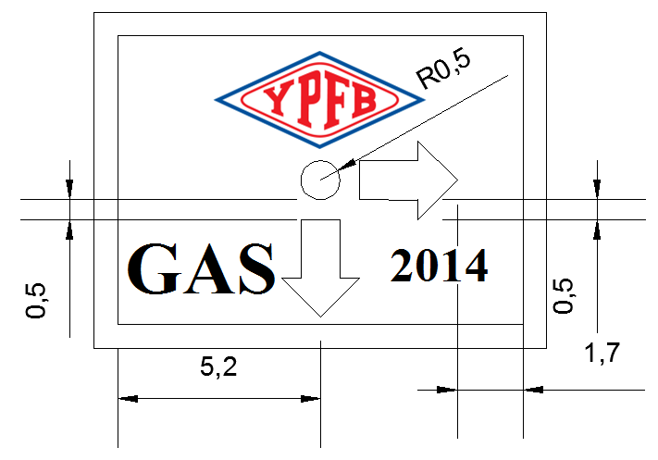
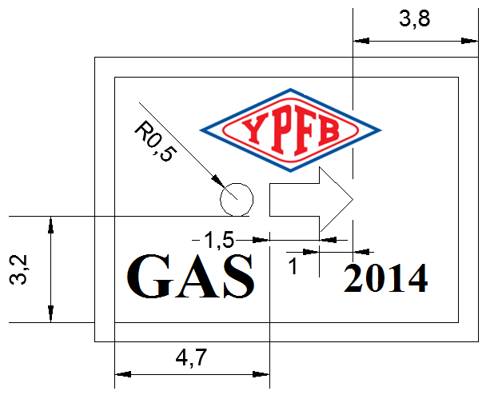

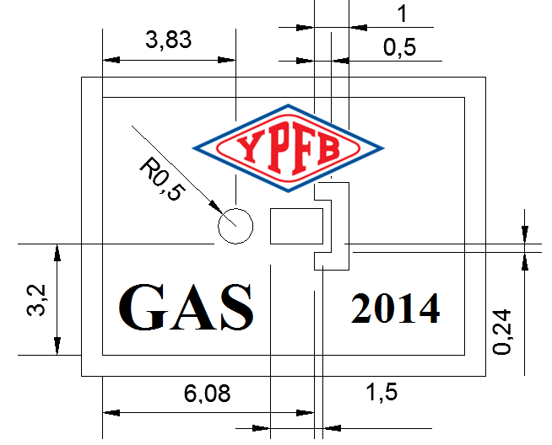

INSTALACIÓN DE PLAQUETAS DE SEÑALIZACIÓN HORIZONTAL EN ACERA DE CONCRETO
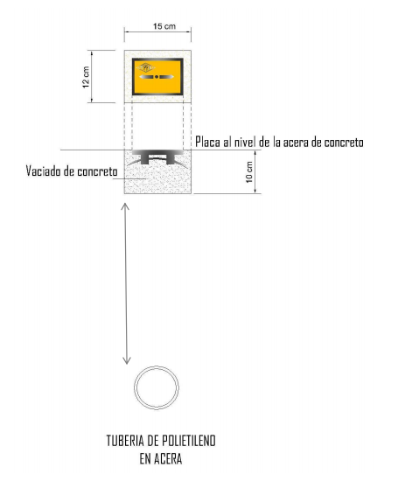

INSTALACIÓN DE PLAQUETAS DE SEÑALIZACIÓN HORIZONTAL EN ACERAS DE TIERRA
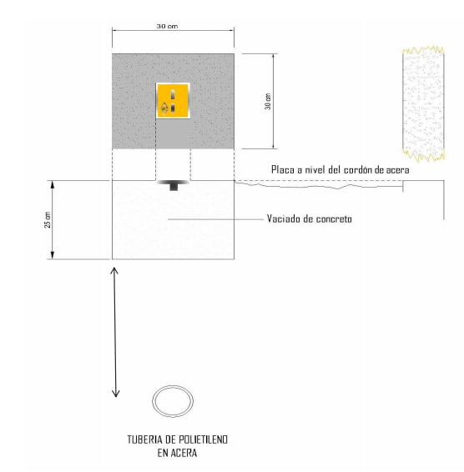
REPOSICION DE ACERA 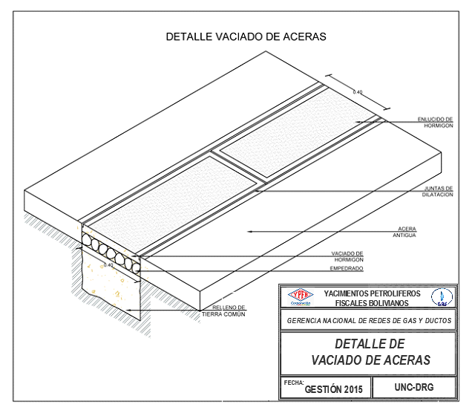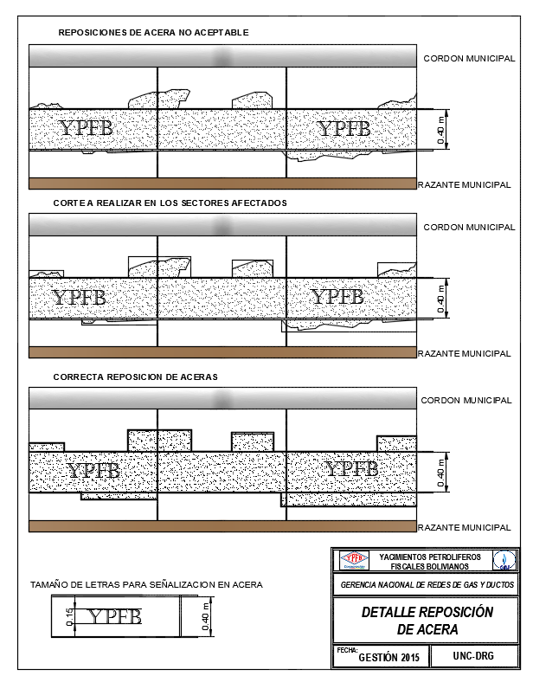
ESTACIÓN DITRITAL DE REGULACIÓN

PLANO DE CORTE A –A´ CASETA EDR
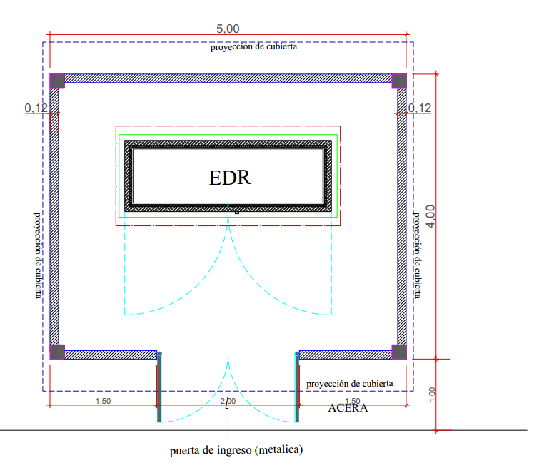
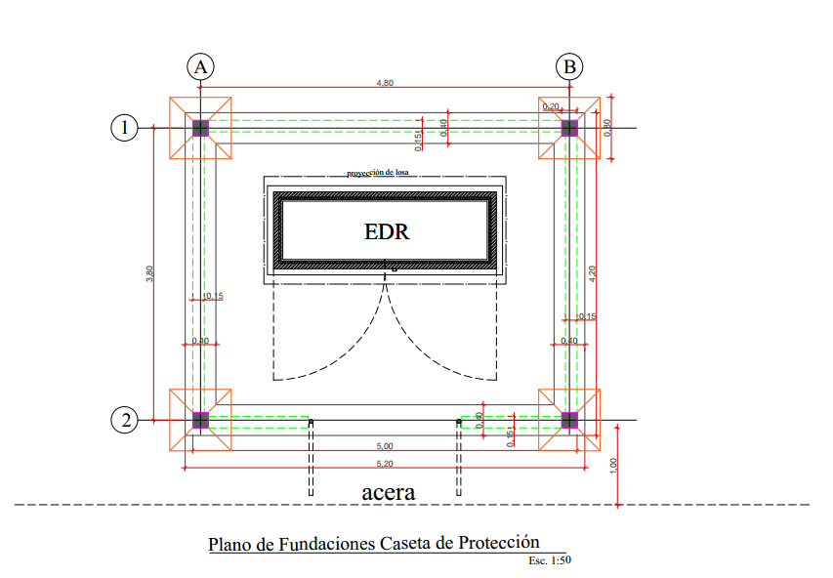
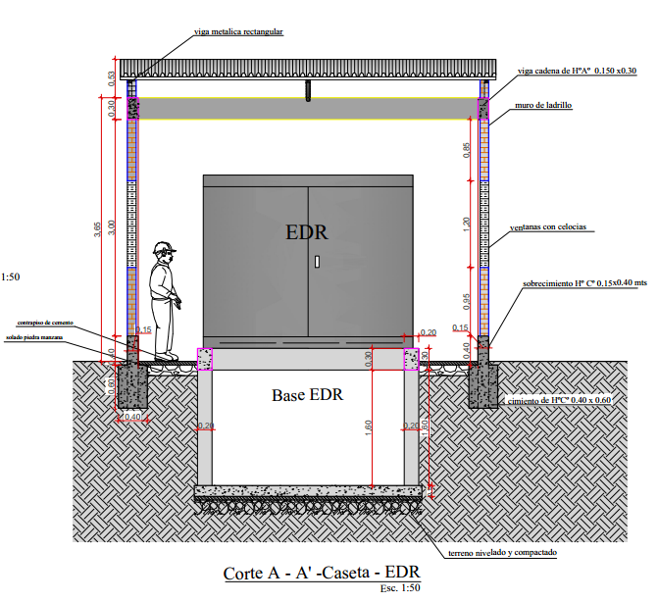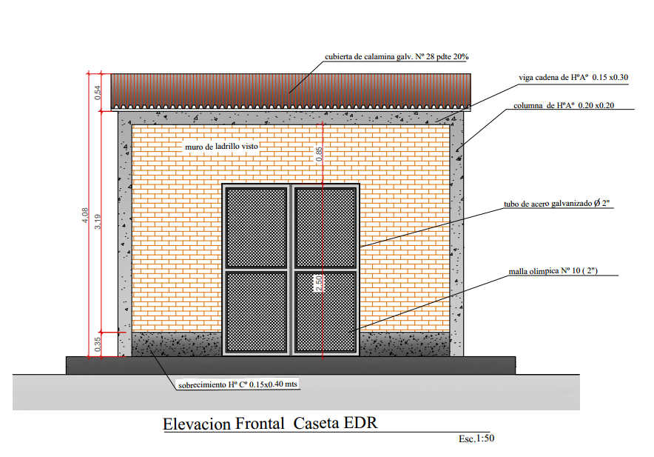
Vista Isométrica de EDR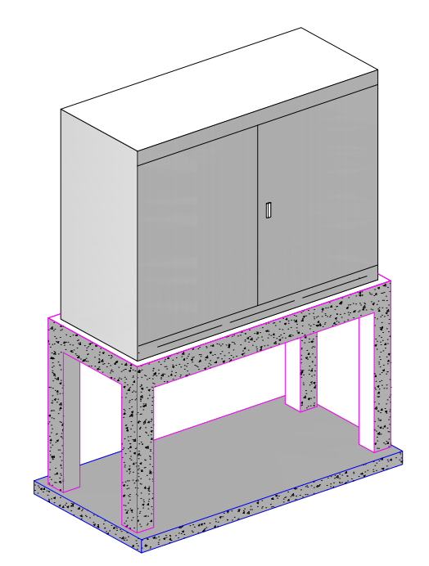

ESQUEMA DE FIJACIÓN DE VÁLVULA DE PE
DETALLE DE LA BASE DE FIJACIÓN DE VÁLVULA DE PE
ESTRUCTURA PARA VÁLVULAS RED SECUNDARIA
